АДМИНИСТРАЦИЯ
КЛЕТСКОГО СЕЛЬСКОГО ПОСЕЛЕНИЯ
СРЕДНЕАХТУБИНСКОГО МУНИЦИПАЛЬНОГО РАЙОНА
ВОЛГОГРАДСКОЙ ОБЛАСТИ

П О С Т А Н О В Л Е Н И Е
от 01 апреля 2015 г. № 25

О внесении изменений в состав единой комиссии по определению поставщиков (подрядчиков, исполнителей) администрации Клетского сельского поселения

В связи с кадровыми изменениями

По с т а н о в л я ю:

- Внести изменения в состав единой комиссии по определению поставщиков (подрядчиков, исполнителей) администрации Клетского сельского поселения.
- Утвердить состав единой комиссии по определению поставщиков (подрядчиков, исполнителей) администрации Клетского сельского поселения (Приложение № 1).
- Контроль исполнения настоящего постановления оставляю за собой.

Глава Клетского  сельского поселения | 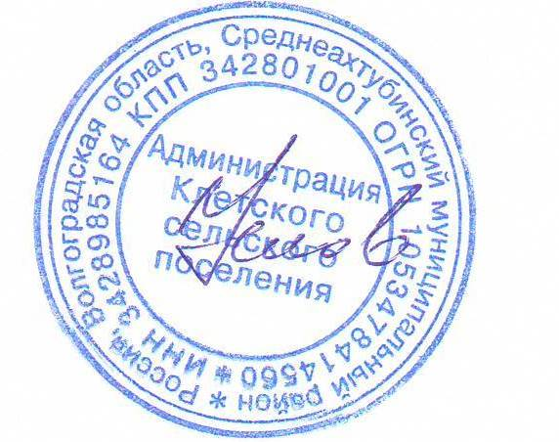 | М.В. Усков

Приложение № 1 к постановлению администрации Клетского сельского поселения
от 01.04.2015 г. № 25

Состав Единой комиссии
по определению поставщиков (подрядчиков, исполнителей)
администрации Клетского сельского поселения

Костяева Наталья  Викторовна | Зам. Главы Клетского сельского поселения, председатель комиссии;
Орешкина Мария Александровна | Специалист 1 категории администрации Клетского сельского поселения, секретарь комиссии;
Члены комиссии:

Колпакова Фатима Мирсаидовна | Контрактный управляющий; Ведущий специалист администрации Клетского сельского поселения;
Горбунова Елена  Владимировна | Главный специалист-главный бухгалтер администрации Клетского сельского поселения;
Габбасова Татьяна Александровна | Специалист 1 категории администрации Клетского сельского поселения.

